25 сентября-1 октября – Неделя ответственного отношения к сердцу
Сердце — важнейший орган нашего тела. От состояния сердечно-сосудистой системы напрямую зависит здоровье и продолжительность жизни человека. Беречь сердце необходимо смолоду.
Медицинское сообщество едино во мнении, что здоровый образ жизни является основой профилактики и лечения сердечно-сосудистых заболеваний. Он подразумевает правильное питание, достаточную физическую активность, проведение профилактических обследований с целью своевременного выявления неинфекционных заболеваний, а также отказ от вредных привычек. Кроме того, в основе профилактики лечения сердечно-сосудистых заболеваний лежит регулярный контроль таких показателей, как индекс массы тела, артериальное давление и ритм сердца, уровень глюкозы и холестерина в крови.
Борьба с сердечно-сосудистыми заболеваниями совместно с развитием системы первичной медико-санитарной помощи являются основными резервами увеличения продолжительности жизни.

О Всемирном Дне сердца
Всемирный день сердца (World Heart Day), отмечаемый ежегодно 29 сентября, впервые был организован в 1999 году по инициативе Всемирной федерации сердца (ВФС). Это международная организация, объединяющая в глобальное сообщество по борьбе с сердечно-сосудистыми заболеваниями (ССЗ) пациентов, врачей и ученых, занимающихся медицинскими проблемами. ВФС пропагандирует фундаментальное право каждого жителя планеты на здоровое сердце, получение информации о сердечно-сосудистых рисках и медицинскую помощь.
Всемирный день сердца — это глобальная кампания, в ходе которой отдельные лица, семьи, сообщества и правительства во всем мире принимают участие в мероприятиях, направленных на то, чтобы заботиться о здоровье своего сердца и здоровья других. Посредством этой кампании Всемирная федерация сердца объединяет людей из всех стран и слоев общества в борьбе с бременем ССЗ, а также вдохновляет и стимулирует международные действия по поощрению здорового образа жизни во всем мире.
Всемирный день сердца информирует людей во всем мире о том, что ССЗ, включая болезни сердца и инсульт, являются ведущей причиной смерти в мире, уносящей 18,6 миллионов жизней каждый год, и подчеркивает меры, которые люди могут предпринять для предотвращения и контроля ССЗ. Он направлен на стимулирование действий по обучению людей тому, что, контролируя такие факторы риска, как употребление табака, нездоровое питание и отсутствие физической активности, можно избежать не менее 80% преждевременных смертей от болезней сердца и инсульта.

Проведи этот день интересно — узнай больше о своем сердце!
Предлагаем вашему вниманию несколько интересных фактов о сердце, которые вы могли не знать:
- Внутриутробное зарождение тканей сердца начинается уже на 3-й неделе развития эмбриона. А на 4-й неделе биение сердца вполне отчетливо можно определить в момент проведения УЗИ.
- Сердце человека — четырехкамерное.
- По строению и принципам работы сердце человека практически полностью идентично сердцу свиньи.
- Вес сердца — 250-330 граммов. Мужское сердце обычно тяжелее. У новорожденного ребенка сердечко весит около 0,8 % от всей массы тела, что составляет примерно 22 грамма.
- У голубого кита самое большое сердце — оно весит почти 700 килограмм. Однако сердце кита бьется за минуту всего 9 раз.
- Размер сердца почти идентичен размеру сжатого кулака взрослого человека.
- Сердце в большинстве случаев располагается на две трети слева от середины грудной клетки и на треть справа. При этом оно слегка отклонено влево за счет чего сердцебиение прослушивается именно с левой стороны.
- Иногда сердце расположено справа в грудной клетке. С правосторонней локализацией сердца рождается один человек из 10 тысяч.
- Только нервная и сердечная ткань обладают системой, проводящей электрические импульсы. Это позволяет при условии поступления достаточного количества кислорода биться сердцу и вне пределов человеческого тела.
- Сердце может страдать от недостатка кровоснабжения. Если из-за этого сердечная ткань омертвевает, происходит явление, которое называется инфаркт миокарда.
- Число сердечных приступов достигает максимума на Новый Год, а также летом, в период сильной жары.
- У женщин чаще по сравнению с мужчинами инфаркт миокарда протекает атипично. То есть вместо болей может беспокоить повышенная утомляемость, одышка, болезненные ощущения в области желудка.
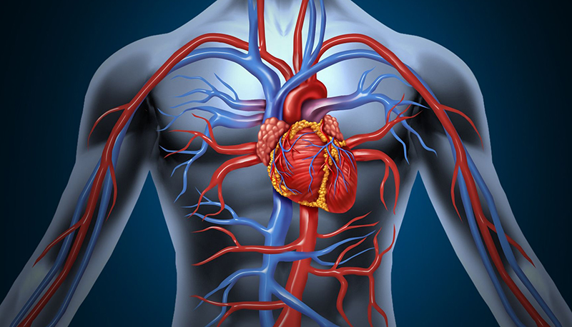

Сердце, тебе не хочется покоя…
Оцените, как трудится наше сердце… Причем трудится с утра до вечера, с вечера до утра:
- По последним данным работоспособность здорового сердца может сохраняться не менее 150 лет.
- Ежедневно сердце сокращается более 100 тыс. раз, за один год — 36 500 000, а за всю жизнь до 2,5 миллиарда раз.
- Ежедневно сердце вырабатывает достаточно энергии, чтобы проехать на грузовике целых 40 километров, а за всю жизнь количество энергии эквивалентно тому, чтобы добраться до луны и обратно.
- Сердце качает кровь к 75 триллионам клеток тела.
- За период средней продолжительности жизни, сердце накачает почти 1,5 миллиона баррелей крови — достаточно, чтобы заполнить 200 цистерн поезда.
- Кухонный кран должен быть включен во весь напор на протяжении 45 лет, чтобы вылить количество воды, равное количеству крови, перекачанной сердцем за человеческую жизнь средней продолжительности.
- Недавнее исследование шведских ученых показало, что во время пения хора ритмы сердец всех участников синхронизируются.
В Российской Федерации, в Институте Сердца города Перми, установлен памятник сердцу. Массивная фигура сделана из красного гранита и весит более 4-х тонн.

Что такое сердечно-сосудистые заболевания?
Но, хотя ваше сердце впечатляюще сильное, оно может стать уязвимым из-за таких факторов риска, как курение, нездоровая диета или жизнь в условиях стресса. Сердечно-сосудистая система также может быть ослаблена из-за ранее существовавшего заболевания или других физиологических факторов, включая гипертонию или высокий уровень холестерина в крови.
Сердечно-сосудистые заболевания — это класс заболеваний, поражающих сердце или кровеносные сосуды (вены и артерии). Как уже было сказано выше, во всем мире от ССЗ умирает больше людей, чем от любой другой причины: более 18,6 ежегодно. Из этих смертей 85% вызваны ишемической болезнью сердца (например, сердечными приступами) и цереброваскулярными заболеваниями (например, инсультами).

Основные факторы риска развития сердечно-сосудистых заболеваний
- Повышенный уровень холестерина. По оценкам ученых, повышенный уровень холестерина является причиной 2,6 миллиона смертей и связан с ССЗ.
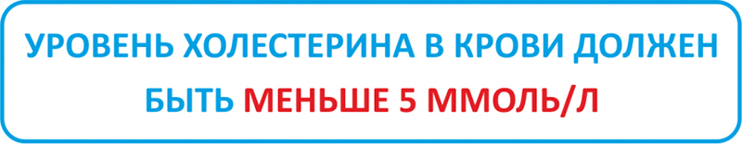
- Сахарный диабет. От него страдает 1 из 11 взрослых, 425 миллионов человек, при этом общее число, по прогнозам, вырастет до 629 миллионов к 2045 году. На диабет 2 типа приходится примерно 90% всех людей, страдающих диабетом. Все люди, живущие с диабетом, подвергаются повышенному риску ССЗ.
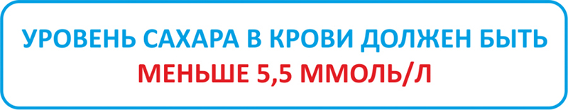
- Артериальная гипертензия. Постоянное высокое артериальное давление называют «тихим убийцей», потому что обычно оно не имеет предупреждающих знаков или симптомов, и многие люди не понимают, что у них это есть. При этом артериальная гипертензия является одним из основных факторов риска для ССЗ.
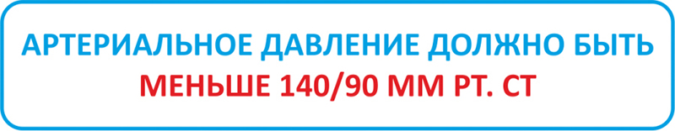
- Низкая физическая активность. По меньшей мере 3,2 миллиона случаев смерти ежегодно связаны с недостаточной физической активностью во всем мире. Примерно 150 минут умеренной физической активности в неделю снижает риск сердечных заболеваний на 30% и риск диабета на 27%.
- Табакокурение. Во всем мире табак вызывает около 6 миллионов смертей в год и представляет собой серьезный риск развития ССЗ.

Тема Всемирного дня сердца 2022 —
«Используйте сердце для каждого сердца»
Всемирный день сердца — это возможность для всех остановиться и подумать, как наилучшим образом использовать сердце для человечества, для природы и для вас. Борьба с сердечно-сосудистыми заболеваниями (ССЗ) - это то, что важно для каждого бьющегося сердца.
Использовать сердце означает думать по-другому. Принимать правильные решения. Действовать смело. Помогать другим. Участвовать в этом важном деле. Сердце — это единственный орган, который вы можете слышать и чувствовать. Это первый и последний признак жизни. Давайте рассмотрим чуть подробнее почему выбрана эта тема

ИСПОЛЬЗУЙТЕ сердце ДЛЯ ЧЕЛОВЕЧЕСТВА
Доступ к лечению и поддержке при ССЗ сильно различается по всему миру. Более 75% случаев смерти от сердечно-сосудистых заболеваний приходится на страны с низким и средним уровнем дохода, но доступ может быть проблемой в любом месте. Участвуя в глобальных мероприятиях, таких как Всемирный день сердца, а также в местных мероприятиях, мы получаем возможность распространять информацию и помогать изменять жизнь всего человечества.

ИСПОЛЬЗУЙТЕ сердце ДЛЯ ПРИРОДЫ
Загрязнение воздуха является причиной 25% всех случаев смерти от сердечно-сосудистых заболеваний, ежегодно унося жизни 7 миллионов человек. Будь то более срочные действия, такие как ходьба или езда на велосипеде вместо поездок на машине, или долгосрочные усилия, такие как поддержка законодательства о чистом воздухе, каждый из нас может внести свой вклад в оздоровление планеты по-своему.

ИСПОЛЬЗУЙТЕ сердце ДЛЯ ВАС
Психологический стресс может удвоить риск сердечного приступа. Физические упражнения, медитация и достаточно качественный сон помогают снизить уровень стресса. Сопротивляясь вредным механизмам преодоления и вредным привычкам, вызванным стрессом, мы можем максимально улучшить здоровье нашего сердца.

Источник: world-heart-federation.org

